Comportements et stratégies : compter par bonds avec des objets
- L’élève compte par unités correctement,  mais a de la difficulté à diviser des objets  en groupes égaux et les compter par bonds égaux, puisqu’il ne fait pas le lien entre le nombre de bonds par lequel il compte et une quantité.  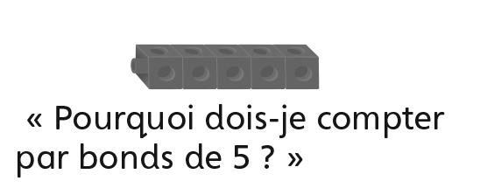 | - L’élève peut diviser des objets en groupes égaux et les compter par bonds égaux jusqu’à 10, mais a de la difficulté à savoir quel nombre vient ensuite.  « 2, 4, 6, 8, 10 ? » | - L’élève peut diviser des objets en groupes égaux et les compter par bonds égaux, mais  il mêle les nombres dans la suite de dénombrement par bonds.  « 10, 20, 40, 30, 50 »
Observations et documentation
- L’élève peut diviser des objets en groupes égaux et les compter par bonds égaux, mais ne comprend pas que le dernier nombre qu’il compte lui indique le total.  « 10, 20, 30, 40, 50.  Je ne sais pas combien il y en a. » | - L’élève peut diviser des objets en groupes égaux et les compter par bonds égaux, mais ne comprend pas que le résultat sera toujours le même, peu importe la façon dont les objets sont comptés.  « Il y en a 50 quand je compte par bonds de 2. Je ne suis pas certain combien il y en aura si je compte par bonds de 5.» | - L’élève peut diviser des objets en groupes égaux et les compter par bonds égaux, et il comprend que le résultat sera toujours le même, peu importe la façon dont les objets sont comptés.
Observations et documentation

